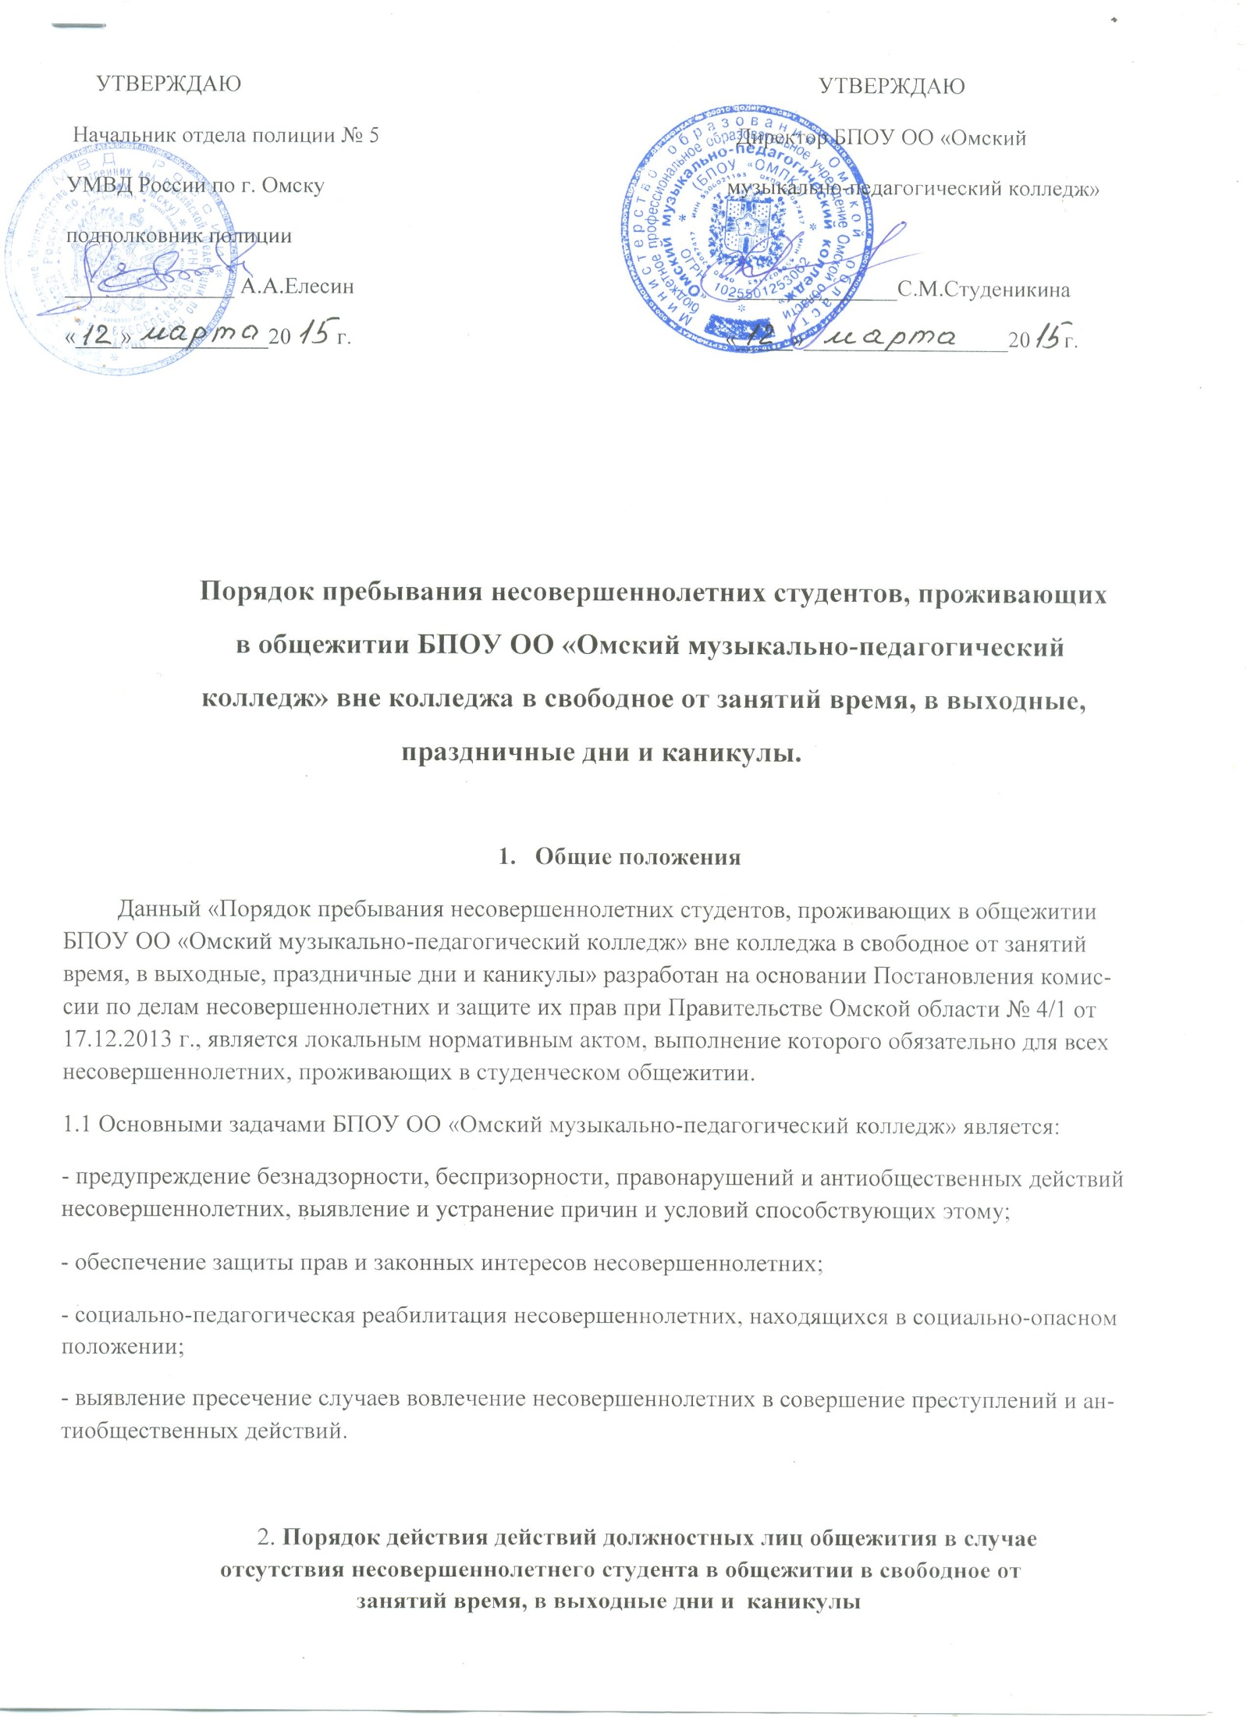

  - Администрация общежития и колледжа организует разъяснительную работу среди родителей и несовершеннолетних студентов, проживающих в общежитии, направленную на добросовестное отношение к обучению, выполнение распорядка дня, времени пребывания студентов вне общежития в ночное и внеурочное время.
  - Воспитатели общежития осуществляют ежедневный контроль нахождения несовершеннолетних студентов в общежитии. Особое внимание необходимо уделять своевременному прибытию студентов из колледжа после занятий. Несовершеннолетние студенты должны вернуться в общежитие не позднее 22.00 час.
  - Воспитатели, при отсутствии несовершеннолетнего студента в общежитии и отсутствия заблаговременно представленной родителями (законными представителями) информации о причинах отсутствия, осуществляют оповещение родителей (законных представителей), выясняют причины отсутствия.
  - В случаи, если родители (законные представители) не владеют информацией о причинах отсутствия ребёнка в общежитии после 22.00 час., воспитатели совместно с родителями организует мероприятия в ходе которых:
- опрашивают одногрупников несовершеннолетнего студента о возможном его местопребывании, принимают меры к его местонахождению;
- в случаи отсутствия результатов сообщают о случившимся в дежурную часть территориального органа УМВД России по Омской области.

- Порядок прихода и ухода из общежития несовершеннолетних студентов
проживающих в общежитии в учебные дни

3.1.Общежитие открывается в 07.00.час. и закрывается в 22.00 час.
3.2.Выход из общежития после 21.30 час. запрещён.
3.3.Нахождение несовершеннолетних студентов позже 22.00 час. вне общежития возможно только в сопровождении родителей (законных представителей).
3.4.При отъезде домой, к родственникам несовершеннолетний студент обязан заранее поставить в известность администрацию общежития, указав на посту охраны данные своего местонахождения и телефон. Администрация общежития должна проконтролировать достоверность данной информации, связавшись с родителями (законными представителями) несовершеннолетнего студента.

4. Порядок пребывание студентов выходные, праздничные дни и каникулы

4.1.В выходные, праздничные дни и каникулы, несовершеннолетние студенты при отсутствии необходимости пребывания в общежитии, отъезжают домой по месту постоянной регистрации, заранее известив об этом администрацию общежития, указав на посту охраны данные о своём местонахождении и телефон.
4.2.В случаи нахождения в общежитии в выходные, праздничные дни, несовершеннолетний студент обязан заранее предупредить об этом администрацию общежития письменным заявлением.
4.3.На время летних каникул все несовершеннолетние студенты выезжают домой по месту постоянной регистрации.

